Arbeitsbuch : Janas Zimmer Wortschatz

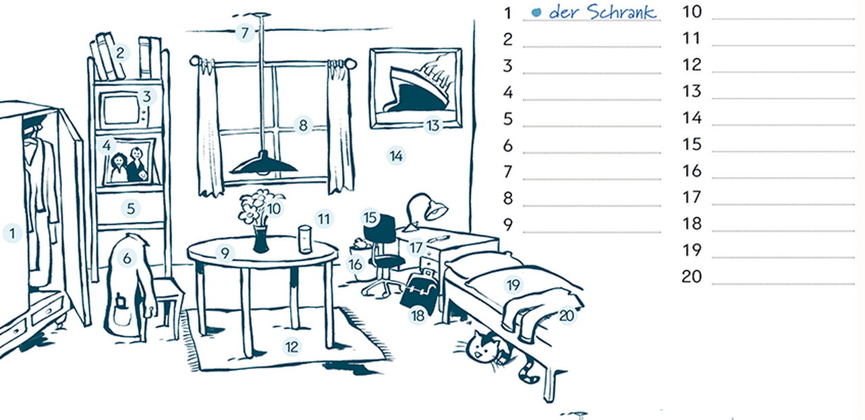

- Der Schrank, die Schränke
- Das Buch, die Bücher
- Der Fernseher, die Fernseher
- Das Buch, die Bücher
- Das Regal, die Regale
- Die Jacke, die Jacken
- Die Decke, die Decken
- Das Fenster, die Fenster
- Der Tisch, die Tische
- Die Vase, die Vasen
- Das Glas, die Gläser
- Der Teppich, die Teppiche
- Das Bild, die Bilder
- Die Wand, die Wände
- Der Stuhl, die Stühle
- Der Papierkorb, die Papierkörbe
- Der Schreibtisch, die Schreibtische
- Die Tasche, die Taschen
- Das Bette, die Betten
- Die Hose, die Hosen

Und noch : die Tür, die Türen / der Nachttisch, die Nachttische / die Stehlampe, n

